General Roca, 20 de Diciembre de 2023.-

RESOLUCIÓN Nº 2961 /2023

VISTO:

La Ordenanza N° 5027, sancionada el 21 de Noviembre de 2023, y;

CONSIDERANDO:

Que para un mejor entendimiento y una apropiada implementación del Programa de Gestión Integral de Residuos Sólidos Urbanos, es necesario establecer el siguiente reglamento;
Que es preciso establecer las características que deberán cumplir los canastos o recipientes de la vía pública para la disposición de residuos;
Que es necesario definir la Autoridad de Aplicación de la presente ordenanza, así como también otras áreas o sectores que podrán controlar y hacer cumplir la ordenanza de referencia,
Que se llevó a cabo un relevamiento en las calles céntricas de la ciudad, Tucumán y Mitre, y sus intersecciones, cuyos resultados arrojaron que el 60% de los frentistas consideran que el actual sistema de disposición de los residuos no resulta efectivo y que es preciso tomar nuevas medidas;
Que de ese mismo estudio, resulto que el 74% de los frentistas realiza separación de residuos en origen;
Que de los resultados del relevamiento se concluye que es pertinente delinear las pautas que regirán la implementación del sistema de separación de residuos en origen y de la recolección diferenciada de los mismos,
Que a raíz de las respuesta de los/as vecinos/as, la aplicación paulatina de este sistema de disposición de residuos iniciará en las calles Tucumán, Mitre y 9 de Julio, desde Av. San Juan y hasta Av, Mendoza y sus intersecciones;
Que la mejora en el sistema de separación de residuos y su recolección diferenciada redunda en beneficio para el cuidado del ambiente y mejora las condiciones de trabajo de los recicladores urbanos;
Que es preciso delinear las pautas para la aplicación de la Tasa de recolección para generadores especiales;
Que se debe especificar las características de aplicación de los programas y proyectos de residuos que por su composición pueden resultar peligrosos.

RESOLUCIÓN N° 2961 / 2023 (Cont.)

Por ello:
LA INTENDENTA MUNICIPAL DE GENERAL ROCA
R E S U E L V E

Artículo Nº 1 : Reglaméntese el Artículo 5 de la Ordenanza Nº 5027/2023 - Cesto o canasto para disposición transitoria de residuos. Los contenedores mencionados en el artículo a reglamentar deberán tener fácil acceso para una eficiente recolección de los residuos.
El diseño y la ubicación deberán asegurar la contención de las bolsas depositadas y evitar la dispersión de los mismos. Por lo cual deberán cumplir con los requisitos que a continuación se detallan, y se clasificarán en categorías de acuerdo al uso y capacidad:

- Tipo 1 - Recipiente para viviendas unifamiliares
- Totalmente metálico y protegido mediante pintura o tratamiento que permita su lavado periódico sin deteriorarse;
- De altura total entre 1,20m a 1,50 m, el ancho será 0.40 m y largo de 0.60 m
- Con receptáculo de malla metálica con una separación entre alambres no mayor de 0,05m, o bien de chapa perforada de manera tal que permita el escurrimiento de líquidos;
- Con soporte de receptáculo conformado por un caño estructural de lado o diámetro no mayor de 0,05m., empotrado firmemente en el piso mediante un dado de hormigón de 0,20m, de lado como mínimo.
- En ningún caso el receptáculo puede ubicarse a menos de 0,80 m. del cordón de la calzada, ni en el sector de vereda comprendido entre la línea de edificación y la del arbolado público.

- Tipo 2 - Recipiente para vivienda multifamiliar/ oficinas de menos de 10 unidades locativas
- Totalmente metálico y protegido mediante pintura o tratamiento que permita su lavado periódico sin deteriorarse;
- De altura máxima de 1,50 m, separado del piso como mínimo 0.30 m, un ancho máx. de 0.8 m y un lago max. de 1.20m. debe contener obligatoriamente tapa.
- Con receptáculo de malla metálica con una separación entre alambres no mayor de 0,05m, o bien de chapa perforada de manera tal que permita el escurrimiento de líquidos;

RESOLUCIÓN N° 2961 / 2023 (Cont.)

- Con soporte de receptáculo conformado por dos caños estructurales de lado o diámetro no mayor de 0,05m., empotrado firmemente en el piso mediante un dado de hormigón de 0,20m, de lado como mínimo.
- En ningún caso el receptáculo puede ubicarse a menos de 0,80 m. del cordón de la calzada, ni en el sector de vereda comprendido entre la línea de edificación y la del arbolado público.

- Tipo 3 - Recipiente para vivienda multifamiliar/ oficinas de más de 10 unidades locativas
- Totalmente metálico y protegido mediante pintura o tratamiento que permita su lavado periódico sin deteriorarse;
- De altura máxima de 1,50 m, separado del piso como mínimo 0.30 m, un ancho de 0.8 m y un lago máx. de 2.00 m. debe contener obligatoriamente tapa.
- Con receptáculo de malla metálica con una separación entre alambres no mayor de 0,05m, o bien de chapa perforada de manera tal que permita el escurrimiento de líquidos;
- Con soporte de receptáculo conformado por dos caños estructurales de lado o diámetro no mayor de 0,05m., empotrado firmemente en el piso mediante un dado de hormigón de 0,20m, de lado como mínimo.
- En ningún caso el receptáculo puede ubicarse a menos de 0,80 m. del cordón de la calzada, ni en el sector de vereda comprendido entre la línea de edificación y la del arbolado público.

- Tipo 4 - Recipiente para locales comerciales/gastronómicos, clínicas, etc. Aplicable a la zona céntrica donde iniciará la recolección diferenciada.
- Deberán ser móviles
- El material a emplear es plástico o cuyo material sea de fácil limpieza y que permita su desplazamiento sin inconvenientes, deberá tener ruedas y tapa.
- Dependiendo de la superficie del local, el destino y la cantidad de residuos generados, se deberá evaluar su dimensión. El mismo no podrá ser menor a 80 litros de capacidad.
- Se deberá contar obligatoriamente con un (1) contenedor para la disposición de los residuos que disponen en la vía pública, el mismo puede ser de color negro. Opcionalmente los comerciantes podrán optar por tener dos (2) contenedores: para residuos secos deberá ser de color azul y para residuos húmedos color verde.

RESOLUCIÓN N° 2961 / 2023 (Cont.)

En el Anexo I se detalla imagen del modelo y las características de los tipos 1, 2 y 3.
Para casos donde se quiera modificar alguna de las características anteriormente detalladas, o el diseño propuesto por la Autoridad de Aplicación, el frentista deberá solicitar, previamente a la colocación, la autorización por parte de la Dirección de Arquitectura o la que la reemplace en el futuro.

En lo que respecta a la instalación de los canastos o cestos contenedores de residuos en la vía pública, los frentistas deberán contemplar la siguiente ubicación:
- El cesto o canasto deberá ubicarse sobre la vereda reglamentaria a una altura de 1,20 a 1,50 m. del suelo. El habitáculo receptor de residuos deberá tener una altura de 30 cm como mínimo para evitar que las bolsas de residuos caigan al suelo, y sus laterales deberán ser protegidos para evitar la rotura de bolsas por animales domésticos.
- La localización del cesto o canasto sobre la vereda no deberá interferir con la circulación en la vía pública. Estos deberán ubicarse a ochenta centímetros (80 cm) contados a partir del filo interior de la línea del cordón de vereda; en concordancia con la línea de plantación del arbolado urbano y postes.
- No se permitirá la colocación de residuos en cualquier otro lugar (postes de energía, telefonía y otros, árboles, rejas, tejidos, cerca de frente, suelo, etc.), que no sean los canastos o cestos contenedores.
El Anexo II presenta de manera gráfica las especificaciones respecto de la instalación de los contenedores de residuos en la vía pública.
El incumplimiento de lo estipulado en este artículo será pasible de sanción de acuerdo al Artículo 18 de la Ordenanza Nº 5027/2023.---------------------------------------------------------
Artículo Nº 2 : Reglaméntese el Artículo 7 de la Ordenanza Nº 5027/2023 - Autoridad de aplicación. La autoridad de aplicación será la Dirección de Ambiente y Desarrollo Sostenible, o aquella que la reemplace en el futuro. Asimismo, el Departamento de Inspección General podrá también actuar como contralor, realizando las inspecciones y actas correspondientes.----------------------------------------------------------------------------------
Artículo Nº 3 : Reglaméntese el Artículo 9 de la Ordenanza Nº 5027/23 - Separación en origen y recolección diferenciada. La implementación del sistema de separación en origen y recolección diferenciada comenzará en las calles Mitre, Tucumán y 9 de Julio, desde Av. San Juan y hasta Av. Mendoza y las intersecciones. El detalle del cuadrante mencionado se podrá observar en el Anexo III.

RESOLUCIÓN N° 2961 / 2023 (Cont.)

Este sistema funcionará de acuerdo a las pautas desarrolladas a continuación:

a) Los generadores deberán clasificar los residuos en dos porciones, secos y húmedos, los cuales deberán ser dispuestos en bolsas. De acuerdo a la ordenanza en reglamentación y lo dispuesto en su artículo Nº 2 se entiende:
- Residuos Secos - Comprende la fracción inorgánica de los RSU, como así también papel y cartón (origen orgánico). Se incluyen plásticos y/o productos similares (PEBD, PEAD, PP, PET, PVC, entre otros), latas, metales, chapas, papel, cartón, telas y vidrio.
- Residuos Húmedos - Comprende la fracción orgánica de los RSU, susceptible de ser degradada biológicamente en un lapso de tiempo breve. Incluye restos de alimentos, excrementos de animales domésticos, restos de poda, jardinería, papeles y cartones contaminados con componentes orgánicos.

Comercios - deberán contar con contenedores con las características estipuladas en el Articulo Nº 1 de esta resolución. Podrán asociarse entre vecinos para el uso compartido de los contenedores móviles.

Viviendas uni y multifamiliares – deberán disponer los residuos en bolsas y en los canastos apropiados según los tipos detallados en el Articulo N º 1.

b) La recolección selectiva o diferenciada, definida en el Artículo Nº 2 de la Ordenanza, como: “La acción de recolectar los residuos sólidos de acuerdo al tipo de residuo y que requieren de un manejo especial.” La misma se regirá por las siguientes pautas:

- Días para recolección de Residuos Secos: Lunes, Miércoles y Viernes.
- Días para recolección de Residuos Húmedos: Martes, Jueves, Sábado y Domingo
- Cantidad de recolecciones diarias: dos (2) recolecciones diarias para evitar la acumulación de los residuos. Las mismas tendrán un horario determinado y acorde con los horarios dispuestos para que los frentistas dispongan sus residuos en la vía pública, el propósito es evitar que los residuos permanezcan en la vía pública durante largos períodos de tiempo.
- Horarios para sacar los residuos: En el caso de los comerciantes, deberán sacar los contenedores móviles a la vereda, con los residuos dispuestos en bolsas, para que los recolectores solo tomen dichas bolsas. En cuanto a los particulares, deberán colocar las bolsas de residuos en los canastos apropiados, según lo estipulado en el

RESOLUCIÓN N° 2961 / 2023 (Cont.)

Artículo N º 1 de la presente Resolución. Se deberán respetar los días para la disposición de cada tipo de residuo.
- Los turnos para la disposición de los residuos serán:
- Turno mañana – 09:00 hs a 10:00hs.
- Turno tarde – 19:00 a 20:00hs
- Horario camión recolector: para evitar que los residuos permanezcan en la vía pública durante largos períodos de tiempo se dispone que el camión recolector pasará en los siguientes horarios:
- Turno mañana – 10:00hs a 11:30hs.
- Turno tarde – 19:30hs a 20:30hs
Los días domingo el camión recolector solo pasará en el turno tarde de 19:30hs a 20:30hs, por lo cual los residuos solo podrán disponerse en la vía pública entre las 19:00 a 20:00hs.-
Artículo Nº 4 : Inicio del sistema de separación en origen y recolección diferenciada. - La implementación de este nuevo sistema de disposición de residuos iniciará el 02 de Enero de 2024. Durante dicho mes se realizará la transición entre el actual y el nuevo sistema, a partir del mes de Febrero de 2024, se retirarán los contenedores dispuestos por el Municipio en calle Tucumán y regirá solamente el uso de los contenedores o canastos según lo estipulado en los Artículos N º 1 y N º 3 de la presente Resolución. ------------------
Artículo Nº 5 : Reglaméntese los Artículo 16 y 17 de la Ordenanza N° 5027/2023 - Tasa de Recolección para Generadores Especiales – Para aquellos a quienes se les preste efectivamente el servicio de recolección especial la aplicación de esta tasa se realizará teniendo en cuenta las siguientes categorías:
- Categoría A - Grandes generadores: serán aquellos que generan volúmenes altos con un mínimo de 1.000litros o 1m³ diarios, aquí se incluyen supermercados, frigoríficos, bodegas, sidreras, galpones de empaque, clínicas, sanatorios, estaciones de servicios, casinos, industrias y cualquier otra actividad que genere grandes cantidades de residuos.
- Categoría B – Pequeños generadores: aquellos comercios que generan poco volumen de residuo que no superen los 1.000 litros o 1m³ diario, pero que por su composición pueden producir olores y/o lixiviados que requieran una recolección especial. Esta categoría incluye carnicerías, pollerías, panaderías con elaboración, verdulerías, pescaderías, rotiserías, restaurantes, confiterías, salones de eventos, geriátricos, hoteles y heladerías, y cualquier otra actividad que se encuentre dentro de estos límites de generación de residuos.

RESOLUCIÓN N° 2961 / 2023 (Cont.)

Aquellos que utilicen un servicio de recolección de residuos privado y no requieran el Servicio de Recolección para Generadores Especiales que brinda el Municipio, deben presentar certificado de recolección y disposición final por parte de la empresa prestataria, o declaración jurada de disposición final de residuos sujeto a inspección por parte de la Autoridad de Aplicación.
Para comercios generadores especiales que se encuentren en el cuadrante donde se comienza con la recolección diferenciada, regirán los mismos horarios y días que en el Articulo N º 3 con una recolección especial para húmedos todos los días de la semana en el horario de 00:00hs a 01:00 hs. ------------------------------------------------------------------------
Artículo Nº 6 : Reglaméntese el Artículo 12 de la Ordenanza Nº 5027/2023 - Programas y proyectos de otros tipos de residuos sólidos. Respecto a la gestión de otros residuos que por su composición pueden resultar peligrosos se dispone que:
- Aparatos eléctricos y electrónicos: En lo que respecta a su gestión los mismos se regirán por la Ordenanza Nº 4605/2010. Todo lo recibido bajo esta normativa será entregado a la Cooperativa Recicladora General Roca, quienes se encargarán de su desguace y la posterior comercialización de los componentes recuperados.-----------
- Pilas: Su recepción se realizará de acuerdo a la Ordenanza Nº 4822/2017. Su disposición transitoria segura se realizará en la Planta de Tratamiento de Residuos domiciliarios Nº 1, allí en una celda destinada específicamente para este residuo, lo recolectado será dispuesto en anillos de cemento, los cuales son previamente impermeabilizados. Una vez colocada una capa de pilas, estas son cubiertas por cemento.-----------------------------------------------------------------------------------------
- Aceites vegetales usados ( AVUs): por su potencial de contaminación los comercios que realicen uso de aceites vegetales para cocinar deberán contar con un servicio de recolección del mismo por parte de empresas que reutilicen y/o reciclen dicho insumo. En caso de no contar con dicho servicio, la Dirección de Ambiente cuenta en la Planta I con un maxibidón para la recolección de estos aceites, donde los comerciantes podrán acercar este residuo. ---------------------------------------------
Artículo Nº 7 : Registrar, comunicar, tomar conocimiento las áreas correspondientes, cumplido, ARCHIVAR.--------------------------------------------------------------------------------

Ing. Mario Luis López Dra. María E. Soria
Secretario de Producción Intendenta Municipal
y Desarrollo Sostenible

RESOLUCIÓN N° 2961 / 2023 (Cont.)

ANEXO I

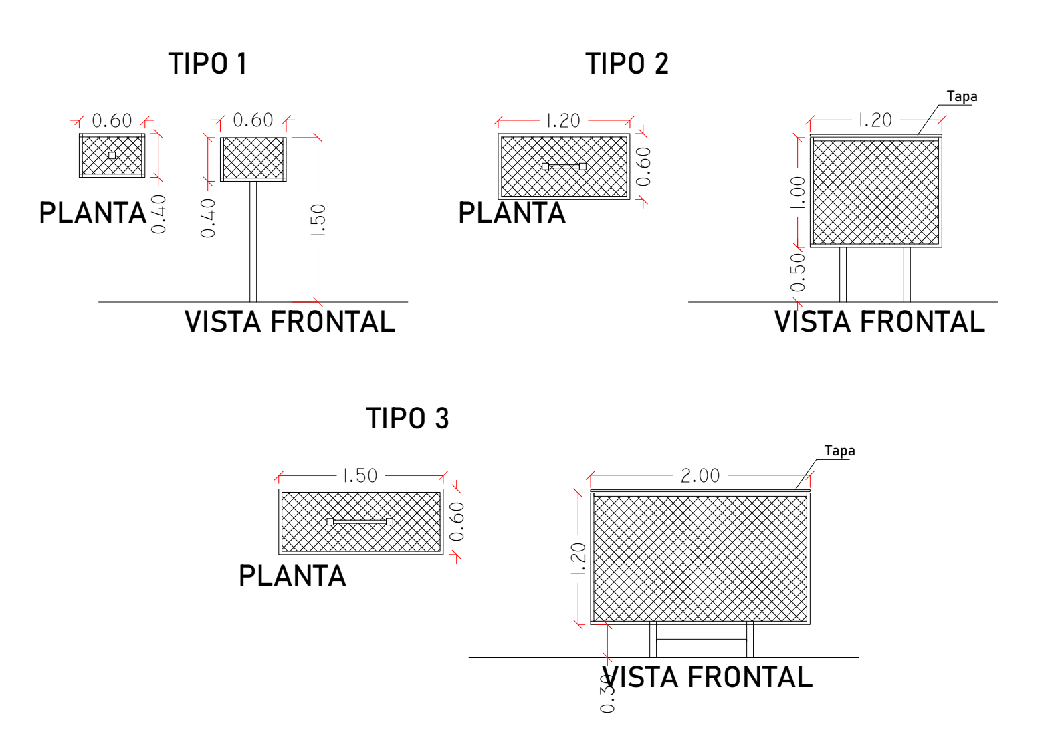

RESOLUCIÓN N° 2961 / 2023 (Cont.)

ANEXO II

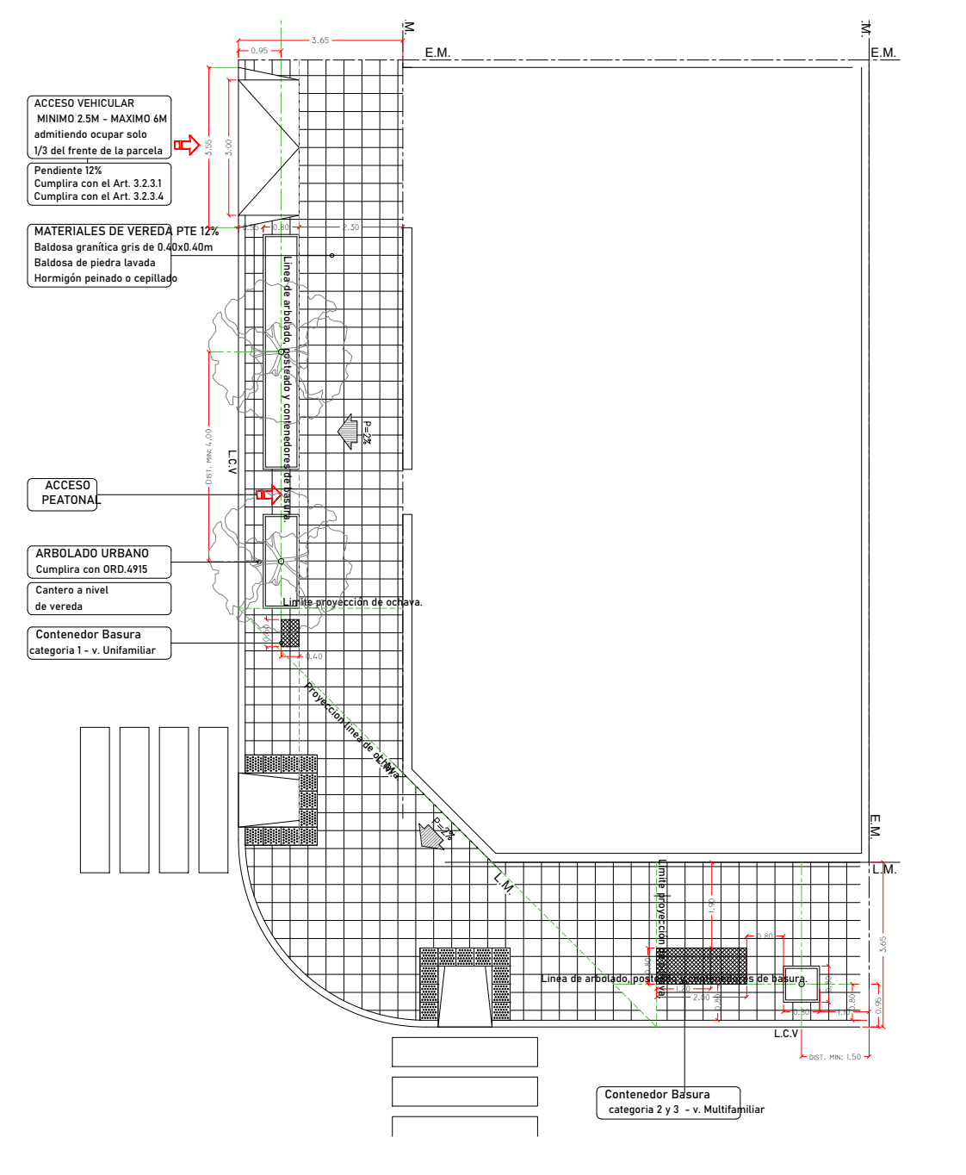

RESOLUCIÓN N° 2961 / 2023 (Cont.)

ANEXO III

